Методическая разработка
«Проблема раздельного сбора и переработки отходов»
Тема «Сортируем мусор-спасаем планету»
Пояснительная записка

Одной из самой большой проблемы нашей современности является мусор и его переработка. Эта проблема касается любого из нас. Необходимо помочь детям понять, что охранять природу необходимо не потому, что она «наше богатство», а потому, что она самоценна, человек не может существовать без природного окружения, а вот природа без человека может. Надо донести до каждого ребенка, что мусор наносит вред природе, научить их правильному обращению с мусором.
Актуальность: на территории России скопилось более 31 миллиардов тонн неутилизированных отходов. И их количество ежегодно увеличивается более чем на 60 миллионов тонн. Свалки и другие скопления мусора являются серьёзной экологической опасностью. Когда вырастут наши дети и внуки, экологические проблемы придется решать им. Важно уже сегодня научить детей ценить окружающий мир, поступать с ним разумно. Эффективным методом является организация раздельного сбора отходов и его дальнейшее вторичное использование.
Проблема: Не все дети знают, что происходит с мусором, что нужно делать, чтобы он не загрязнял окружающую среду. На какие типы разделения делится мусор для переработки.
Цель методической разработки: повышение экологической культуры дошкольников через знакомство с принципами раздельного сбора мусора и возможность его вторичного использования.
Результатом нашей работы является то, что наши воспитанники узнали много нового и интересного про бытовой мусор, а также, научились работать с разными материалами, пластиком, целлофаном, бумагой и другими материалами давая им вторую жизнь. Дети учились анализировать экологическую проблему, принимали участие в театрализации, рассматривали иллюстрации, просматривали познавательные фильмы, презентации, экспериментировали. Дети активно включались в решение проблемы путём сортировки отходов, мусора. Активное развитие данного направления деятельности позволило нам педагогам совместно с родителями расширить знания детей о взаимозависимости мира природы и деятельности человека, позволило сформировать представление о способах использования мусора вторично (дети и родители изготавливали поделки).
Привлекли и соц. партнёров, компанию GREENVTOR, для проведения акции «Сделай сегодня чистое завтра!», по сбору пластиковых бутылок. Компания забрала отсортированный мусор в период акций на переработку.

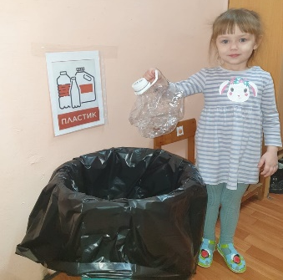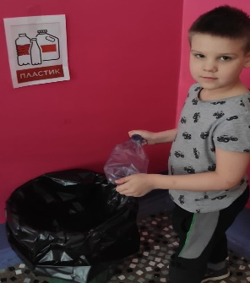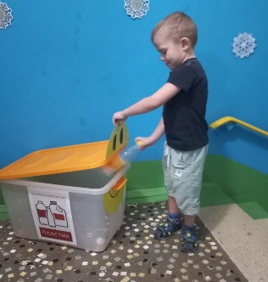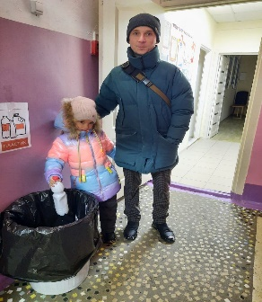

НОД «Сортируем мусор-спасаем планету»

Цель: знакомство детей с принципами сбора и утилизации бытовых отходов.

Задачи:

1. Уточнить представления детей об источниках возникновения мусора.
2. Развивать умение анализировать экологическую проблему.
3. Формировать умение сортировать мусор при его сборе.
4.Развивать умение логически мыслить, делать выводы, развивать коммуникативные умения.
5. Активизировать словарный запас за счёт новых слов.
6.Воспитывать аккуратность, бережное отношение к окружающему миру.

Ход:

Воспитатель: Здравствуйте ребята! Хочу начать наше занятие с одной очень интересной истории. Слушайте.
«Жил – был Мусор. (персонаж наручного театра). Был он некрасивый и злой. Все о нём говорили. Появился Мусор после того, как люди начали бросать мимо контейнеров пакеты, газеты, остатки еды. Мусор очень гордился тем, что его владения повсюду: в каждом доме и дворе. Те, кто мусор бросает, Мусору сил прибавляет. Некоторые люди везде разбрасывают фантики от конфет, пьют воду и бросают бутылки. Мусор только радуется этому. Через некоторое время мусора становилось все больше и больше.
Недалеко жили друзья Чистота, Аккуратность и Порядок. ( дети в костюмах) Они очень расстроились. Повсюду обертки от конфет, бумага, пластмассовые стаканчики. Грустная получается история.

Воспитатель: Может мы сможем им помочь.
Ответы детей.
Физминутка.
Мы по улице идем, мы мешки с собой несём,
Мы бумажки и стекляшки собираем и кладем.
Раз в ведро, а два – в корзину,
Наклоняем дружно спину.
Если дружно потрудиться
Все вокруг преобразится!

Воспитатель: (разыгрывает сценку) Мусор был в ужасе. Да как закричит: «Ой. Не трогайте меня! Потерял свое богатство – как бы мне куда податься?». Аккуратность, Чистота и Порядок как взглянули сурово на него, как начали ему грозить метлой. Побежал Мусор, приговаривая: «Ну, ничего я отыщу себе приют, мусора много — весь не уберут. Есть ещё дворы, я дождусь лучшей поры!».
Воспитатель: Как вы думаете, ребята отыщет мусор себе приют?
Ответы детей.
Воспитатель: Как вы думаете о чём мы сегодня поговорим ?
Ответы детей.
Воспитатель: Ребята, а как вы думаете, откуда берётся мусор?
Ответы детей.
Отгадайте загадки и найдите отгадки:

На траве устроив пир,
Фрукты, хлеб съедим и сыр.
Время проведем со вкусом,
Уберем с полянки …(мусор).

Есть из пластика, стекла,
Формой отличаются,
Но практически везде,
Тара та встречается! (Бутылка)

Эта штучка хоть мала, но энергии полна.
Оживляет механизмы лишь присутствием она. (Батарейка)

Из нее у меня сделано очень много игрушек.
Она бывает разноцветной и ее трудно сломать.
Предметы, изготовленные из нее, мало весят.
Если ее поджечь, то появится много черного дыма, который плохо пахнет.
Ее нельзя выбрасывать, так как она сама по себе в природе не разлагается. (Пластмасса)
Дети: Люди выбрасывают пакеты, бутылки, очистки, банки, бумагу, старые вещи.
Воспитатель: А куда мы с вами выбрасываем мусор? (Расположи картинки по порядку)
Дети: В мусорное ведро.
Воспитатель: Затем мусор попадает в мусорный контейнер, а куда вывозят контейнеры с мусором?
Дети: На свалку.
Воспитатель: А дальше?
Ответы детей.
Воспитатель: (слайды) Свалка – это скопление мусора. Мусор загнивает и выделяет ядовитые вещества, а это опасно для здоровья человека и для природы. Вспомните, возле наших домов стоят мусорные баки. Если машины ежедневно вывозят мусор – запаха почти нет, а если же мусор не вывозят довольно долго, то проходить мимо таких баков неприятно. Почему?
Дети: Некрасивые кучи, неприятный запах.
Воспитатель: На планете живёт несколько миллиардов жителей и каждый человек за год выбрасывает тонну мусора – это целый грузовик.
Воспитатель: Что же делать?
Дети: Сжигать, Закапывать.
Воспитатель: (слайды)Такой же запах выделяется на больших свалках за пределами нашего города, отравляя воздух, почву и воду вокруг. Сжигать мусор нельзя, так как он выделяет вредный дым, опасный для здоровья. Закапывать в землю мусор тоже нельзя, не всё сгнивает в земле. Ребята, посмотрите здесь и пластиковые бутылки, и пластмассовые стаканчики, и бумага, и газеты, и коробки, и стеклянные банки и бутылки, и железные банки.
Воспитатель: (слайды) Сколько мусора. А ведь, если всё это закапывать, то этот мусор может пролежать в земле много лет. Пластиковый мусор может пролежать в земле от 200 до 1000 лет, прежде чем исчезнет, газеты и бумага не менее 2 – 4 недель, стекло до 1000000 лет, а огрызок и очистки будут разлагаться в земле 1 – 2 месяца.
Воспитатель: Ужас! Ребята, нужно что- то делать?
Ответы детей.
Воспитатель: А кто-нибудь видел во дворах контейнеры с пометками ( слайд)
Мусору можно дать вторую жизнь, если его рассортировать по материалу из которого он сделан и отвезти на мусороперерабатывающий завод.
Воспитатель: Это не сложно, давайте попробуем (предлагаются контейнеры с маркировкой-бумага, пищевые отходы, пластик)
Игра «Сортируем мусор»
Воспитатель: (слайды) Если переработать старую бумагу, то можно сделать из нее новую.
Переработанный пластик можно использовать для покрытия дорого, изготовления скамеек и других нужных предметов (слайды), синтепона..
Стекло переработать и сделать новую стеклянную тару.
Воспитатель: А мы можем использовать коробки, бутылки, стаканчики для изготовления игрушек, украшений, спортивных игр и атрибутов. Вместе с родителями подумайте, что вы могли бы сделать нам из ненужных вещей-мусора.
Воспитатель: А мы сегодня сделаем наручный театр из пластиковых стаканчиков
Воспитатель: в завершении, я хочу прочитать вам стихотворение
Не бросайте никогда корки, шкурки, палки –
Быстро наши города превратятся в свалки.
Если мусорить сейчас, то довольно скоро
Могут вырасти у нас Мусорные горы.
Но когда летать начнут в школу на ракете –
Пострашней произойдут беды на планете…
Как пойдут швырять вверху в космос из ракеты
Банки, склянки, шелуху, рваные пакеты.
Вот тогда не полетят в Новый год снежинки,
А посыплются как град старые ботинки.
А когда пойдут дожди из пустых бутылок –
На прогулку не ходи: береги затылок!
Что же вырастет в саду или в огороде,
Как пойдёт круговорот мусора в природе?
И хотя мы в школьный класс не летим в ракете,
Лучше мусорить сейчас отвыкайте, дети!
Давайте договоримся, что не будем бросать мусор, где попало

Перспективное планирование
- Практическое занятие «Изготовление новой бумаги из старой использованной»
- Изготовление предметов для игр, занятий, декора, хозяйственной деятельности и использованной упаковки, тары….
- Предложить вниманию родителей информацию, буклеты «Вторая жизнь мусора»
- Организовать в группе сбор использованного пластика и отправки его на переработку.
- Изготовление плакатов и их распространение на тему «Сортируем мусор-спасаем планету»
-Фотоотчёт родителей об участии в акции по сортировке мусора.
- Исследовательская деятельность «Наблюдение за тем , как разлагаются в земле предметы из разных материалов»
- Чтение экологических рассказов, сказок, стихотворений, разучивание стихотворений. Составление описательных и творческих рассказов по картинкам.
Список используемых источников:
www.разделяйснами.рф– образовательный портал разделяй с нами;
0c79dcde1.pdf – учебно-методические материалы на тему обращения
с отходами;
https://rcycle.net/ – все об утилизации отходов;
Руссо Женевьева «Мусор, берегись!»
Про отходы. Методические материалы в помощь воспитателям
www.aif.ru<Дом> Коноплёва Н.П. Вторая жизнь ненужных вещей. – М.: 1999.
Н.А.Рыжова «Наш дом - природа», ТЦ Сфера 2006г
Экологические сказки о мусоре:
https://infourok.ru/ekologicheskie-skazki-o-musore3833159.html,
Видеоматериалы и мультфильмы про раздельный сбор отходов
https://youtu.be/k-DufAAYMf4
https://www.youtube.com/watch?v=x8py5Iosia4

